附件一

中港禮品專遞服務
中秋節賞月禮品系列

奇華賞月禮品系列 (香港製造)

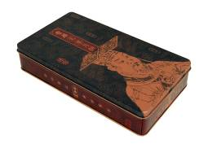 |  | 迷你蛋黃金黃蓮蓉月  產品編號 : KWCN1(內地派遞)  KWHK1(本地派遞)  單價(港幣) : $198 (內地派遞)  $168 (本地派遞)  詳情:  • 八個裝
迷你蛋黃純白蓮蓉月  產品編號 : KWCN2 (內地派遞)  KWHK2 (本地派遞)  單價(港幣) : $198 (內地派遞)  $168 (本地派遞)  詳情:  • 八個裝 |  |  | 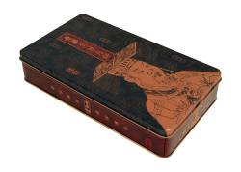
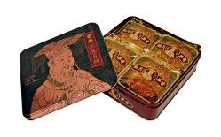 |  | 雙黃金黃蓮蓉月  產品編號 : KWCN3 (內地派遞)  KWHK3 (本地派遞)  單價(港幣) : $268 (內地派遞)  $228 (本地派遞)  詳情:  • 四個裝
雙黃純白蓮蓉月  產品編號 : KWCN4 (內地派遞)  KWHK4 (本地派遞)  單價(港幣) : $268 (內地派遞)  $228 (本地派遞)  詳情:  • 四個裝 |  |  | 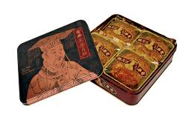
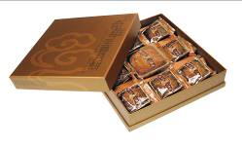 | 八星聚寶  產品編號 : KWCN5 (內地派遞)  KWHK5 (本地派遞)  單價(港幣) : $268 (內地派遞)  $228 (本地派遞)  詳情:  - 雙黃金黃蓮蓉月1個  - 迷你松子棗蓉月1個  - 迷你蛋黃純白蓮蓉月1個  - 迷你欖仁冬蓉月1個  - 迷你蛋黃金黃蓮蓉月1個  - 迷你豆蓉嘉會月1個  - 迷你金華火腿月1個  - 迷你蛋黃豆沙月1個  - 迷你蛋黃鳳梨月1個
金袍御品  產品編號 :KWCN6 (內地派遞)  KWHK6 (本地派遞)  單價(港幣) : $768 (內地派遞)  $668 (本地派遞)  詳情:  • 四黃金黃蓮蓉月4個  - 雙黃金黃蓮蓉月4個  - 迷你蛋黃金黃蓮蓉月9個 |  |  | 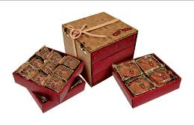
*已包括至本地地址及內地主要城市之所有派遞費
榮華賞月禮品系列 (香港製造)

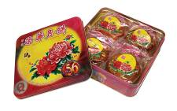 | 雙黃蓮蓉月餅  產品編號 : WHCN7 (內地派遞)  WHHK7(本地派遞)  單價(港幣) : $288 (內地派遞)  $238 (本地派遞)  詳情:  - 四個裝
雙黃白蓮蓉月餅  產品編號 : WHCN8 (內地派遞)  WHHK8 (本地派遞)  單價(港幣) : $288 (內地派遞)  $238 (本地派遞)  詳情:  • 四個裝 |  |  | 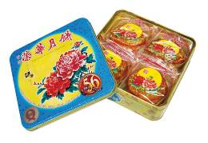
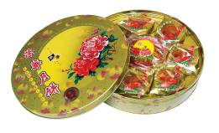 |  | 迷你七星伴月  產品編號 : WHCN9 (內地派遞)  WHHK9 (本地派遞)  單價(港幣) : $388 (內地派遞)  $288 (本地派遞)  詳情:  - 三黃白蓮蓉月餅 1個  - 蛋黃白蓮蓉小月7個
*已包括至本地地址及內地主要城市之所有派遞費

御香月賞月禮品系列 (中國郵政獨家品牌、中國製造)

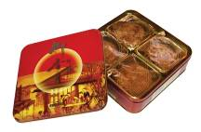 | 精裝御香月  產品編號 : YHCN10 (內地派遞)  單價(港幣) : HK$168  • 蛋黃白蓮蓉月一個 (180g)  • 蛋黃蓮蓉月一個 (180g)  • 香甜鳳梨月一個 (180g)  • 高纖五仁月一個 (180g)  • Mixed Nuts Mooncake x 1
豪華御香月  產品編號 : YHCN11 (內地派遞)  單價(港幣) : HK$188  詳情:  - 雙黃白蓮蓉四個(180g) |  | 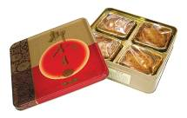
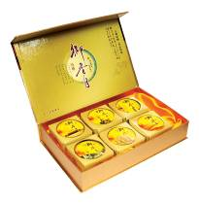 | 九州團圓御香月  產品編號 : YHCN12 (內地派遞)  單價(港幣) : HK$228  詳情:  - 精裝蛋黃白蓮蓉月一個 (120g)  - 精裝蛋黃蓮蓉月一個 (120g)  - 精裝香甜鳳凰月一個 (120g)  - 精裝高纖五仁月一個(120g)  - 精裝香滑棗蓉月一個 (120g)  - 精裝黃金翡翠月一個 (120g)
極品御香月  產品編號 : YHCN13 (內地派遞)  單價(港幣) : HK$268  詳情:  - 雙黃白蓮蓉月一個 (230g)  - 迷你蛋黃白蓮蓉月七個 (100g) |  |  | 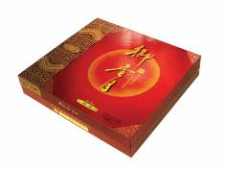
*已包括至內地主要城市之所有派遞費

